ПРОЕКТ
«Непосредственно образовательная деятельность с использованием инновационных педагогических технологий»

Проект выполнен
слушателем курсов
повышения квалификации
Осотовой Ниной Семеновной
заведующим ДОУ № 30 «Малыш»
города Дубны Московской области

г.Дубна
Московская область

Содержание проекта.
- Информационная часть.
- Виды технологий
- Практическая часть проекта
- Заключительная часть.

- Информационная часть.
В связи с введением ФГОС в дошкольном образовании инновационные педагогические технологии являются составной частью обновления общего образования в Российской Федерации.
Педагогическая инновация — это нововведение в области педагогики, целенаправленное прогрессивное изменение, вносящее в образовательную среду стабильные элементы новшества, улучшающие характеристики, как отдельных ее компонентов, так и самой образовательной системы в целом.
Педагогические инновации могут осуществляться как за счет собственных ресурсов образовательной системы так и за счет привлечения дополнительных - новых средств, оборудования, технологий, капитальных вложений и т. п.
Соединение интенсивного и экстенсивного путей развития педагогических систем позволяет осуществлять и двигать педагогический процесс на новый эффективный уровень. Основными направлениями и объектами инновационных преобразований в нашем ДОУ являются:
-разработка концепций и стратегий развития образования в ДО;
-обновление содержания образования; изменение и разработка новых технологий
обучения и воспитания;
- совершенствование управления образовательным учреждением и системой образования
в целом;
- улучшение подготовки педагогических кадров и повышения их квалификации;
- проектирование новых моделей образовательного процесса;
- обеспечение психологической, экологической безопасности воспитанников;
- разработка здоровье сберегающих технологий обучения;
- обеспечение успешности обучения и воспитания;
- разработка перспективных планов по всем разделам Программы
- составление Образовательной Программы ДОУ, рабочих программ дополнительного
образования.
Наш педагогический коллектив интенсивно внедряет в работу инновационные технологии.
Основная задача – выбрать методы и формы организации работы с детьми, инновационные педагогические технологии, которые оптимально соответствуют поставленной цели развития личности.
«Педагогическая технология - это совокупность психолого-педагогических установок, определяющих специальный набор и компоновку форм, методов, способов, приёмов обучения, воспитательных средств»
Учитывая современные требования ФГОС мы провели семинар с педагогами: «Работа воспитателей с ИКТ», «Современные педагогические технологии», где ознакомили с технологией проектной деятельности .
Технология проектной деятельности
Проектная деятельность – это дидактическое средство активизации познавательного и творческого развития ребенка и одновременно формирование личностных качеств ребенка. Знания, приобретаемые детьми в ходе реализации проекта, становятся достоянием их личного опыта. Экспериментируя, ребенок ищет ответ на вопрос и тем самым, развивает творческие способности, коммуникативные навыки. Используя проект, как форму совместной развивающей деятельности детей и взрослых, педагоги организуют воспитательно-образовательную деятельность интересно, творчески, продуктивно.
Использование проекта в дошкольной образовательной практике имеет право рассматриваться как педагогическая инновация, так как в основу метода проектов заложена идея о направленности познавательной деятельности дошкольников на результат, который достигается в процессе совместной работы педагога, детей над определённой практической проблемой (темой).
Особенностью проектной деятельности в дошкольной системе образования является то, что ребенок еще не может самостоятельно найти противоречия в окружающем, сформулировать проблему, определить цель . Поэтому в воспитательно-образовательном процессе ДОУ проектная деятельность носит характер сотрудничества, в котором принимают участие дети и педагоги ДОУ, а также вовлекаются родители. Родители становятся непосредственными участниками образовательного процесса, обогащая свой педагогический опыт, испытывая чувство сопричастности и удовлетворения от своих успехов и успехов ребенка.
Кроме того, метод проектов имеет форму интегрированного обучения дошкольников, основывается на индивидуальных интересах детей, таким образом, повышая самостоятельную активность воспитанников. Сегодня в центре нашего внимания - ребенок, его личность, неповторимый внутренний мир. Поэтому основная цель современного педагога – выбрать методы и формы организации воспитательно-образовательного процесса, которые оптимально соответствуют поставленной цели развития личности.

2.Виды технологий
- Информационно-коммуникативные технологии;
- Здоровьесберегающие технологии;
- Технология исследовательской деятельности;
- Технология «портфолио» педагога, воспитанника;
- Личностно - ориентированная технология;
- Игровая технология.
Информационно-коммуникативные технологии
Информационно-компьютерные технологии активно используются как в воспитательно-образовательной, так и в методической работе ДО. Такие занятия позволяют интегрировать аудиовизуальную информацию, представленную в различной форме (видеофильм, анимация, слайды, музыка), активизируют внимание детей благодаря возможности демонстрации явлений и объектов в динамике.
Педагогам – активным пользователям интернета компьютер помогает получить дополнительную информацию, которой нет в печатном виде, а также разнообразить иллюстративный материал при подборе наглядного материала к занятиям. Задачи педагогов: идти в ногу со временем, стать для ребенка проводником в мир новых технологий, наставником в выборе компьютерных программ, сформировать основы информационной культуры его личности, повысить свой профессиональный уровень, компетентность родителей. Одним из разделов информационно-коммуникативной технологии является ИКТ. ИКТ в работе современного педагога- подбор иллюстративного материала к занятиям и для оформления стендов, группы, кабинетов (сканирование, интернет, принтер, презентация), обмен опытом, знакомство с периодикой, наработками других педагогов России и зарубежья, оформление групповой документации, отчетов. –все это быстро ,красиво, .интересно делает компьютер .Он позволяет не писать отчеты и анализы каждый раз, а достаточно набрать один раз схему и в дальнейшем только вносить необходимые изменения. Компьютер помогает в подборе дополнительного познавательного материала к занятиям, знакомит со сценариями праздников и других мероприятий, создание презентаций в программе Рower Рoint повышает эффективность образовательных занятий с детьми и педагогическую компетенцию у родителей в процессе проведения родительских собраний.
По сравнению с традиционными формами обучения дошкольников компьютер обладает рядом преимуществ:
- вызывает при предъявлении информации на экране компьютера в игровой форме огромный интерес детей;
- несет в себе новый тип информаций, понятный дошкольникам, движение, звук, мультипликация надолго привлекает внимание;
- проблемные задачи, поощрение ребенка при их правильном решении самим компьютером являются стимулом познавательной активности детей;
- предоставляет возможность индивидуализации обучения;
- ребенок сам регулирует темп и количество решаемых игровых обучающих задач;
- в процессе своей деятельности за компьютером дошкольник приобретает уверенность в себе, в том, что он многое может;
- позволяет моделировать такие жизненные ситуации, которые нельзя увидеть в повседневной жизни, неожиданные и необычные эффекты;
- компьютер привлекателен для детей, как любая другая новая игрушка компьютер очень «терпелив», никогда не ругает ребенка за ошибки, а ждет, пока он сам исправит их. Учитывая положительное действие ИКТ, ДОУ в 2014 году приобрело на два корпуса мультимедийную и интерактивную системы, наметило план по обучению владения педагогами и специалистами ИКТ.
Здоровьесберегающие технологии разрабатываются для того, чтобы осуществить переход от простого лечения и профилактики болезней к укреплению здоровья как самостоятельно культивируемой ценности.
Цель здорвьесберегающих технологий - обеспечение высокого уровня реального здоровья воспитанников ДО, воспитание валеологической культуры, т.е. осознанного отношения ребенка к здоровью и жизни человека, знаний о здоровье и умений оберегать, поддерживать и сохранять его, валелогической компетентности, позволяющей дошкольнику самостоятельно и эффективно решать задачи здорового образа жизни и безопасного поведения, задачи, связанные с оказанием элементарной медицинской, психологической самопомощи и помощи.
Формы организации работы здоровьесберегающих технологий:
- физкультурные занятия
- самостоятельная деятельность детей
- подвижные игры
- утренняя гимнастика (традиционная, дыхательная, ритмическая)
- двигательно-оздоровительные физкультминутки
- гимнастика после дневного сна
- физические упражнения в сочетании с закаливающими процедурами
- прогулки (в парк, на стадион)
- физкультурные досуги
- спортивные праздники
- оздоровительные процедуры в водной среде.
Ныне существующие здоровьесберегающие образовательные технологии условно
можно разделить на три подгруппы:
1. Технологии сохранения и стимулирования здоровья:
Стретчинг – не раньше чем через 30 мин. после приема пищи, 2 раза в неделю по 30 мин. со среднего возраста в физкультурном или музыкальном залах, либо в групповой комнате, в хорошо проветренном помещении специальные упражнения под музыку. Рекомендуется детям с вялой осанкой и плоскостопием.
Динамические паузы – во время занятий, 2-5 мин., по мере утомляемости детей. Рекомендуется для всех детей в качестве профилактики утомления. Могут включать в себя элементы гимнастики для глаз, дыхательной гимнастики и других в зависимости от вида занятия.
Подвижные и спортивные игры – как часть физкультурного занятия, на прогулке, в групповой комнате - малой, средней и высокой степени подвижности Ежедневно для всех возрастных групп. Игры подбираются в соответствии с возрастом ребенка, местом и временем ее проведения. В детском саду мы используем лишь элементы спортивных игр.
Релаксация – начиная с младенческого возраста , в зависимости от состояния детей и целей, педагог определяет интенсивность технологии проведения . Для всех возрастных групп. Можно использовать спокойную классическую музыку (Чайковский, Рахманинов), звуки природы. В нашем детском саду создан специальный кабинет релаксации.
Пальчиковая гимнастика – проводится с младшего возраста индивидуально либо с подгруппой ежедневно. Рекомендуется всем детям, особенно с речевыми проблемами. Проводится в любой удобный отрезок времени (в любое удобное время).
Гимнастика для глаз – ежедневно по 3-5 мин. в любое свободное время в зависимости от интенсивности зрительной нагрузки с младшего возраста. Рекомендуется использовать наглядный материал, показ педагога.
Дыхательная гимнастика – проводится в различных формах физкультурно-оздоровительной работы.
Динамическая гимнастика (бодрящая) – ежедневно после дневного сна, 5-10 мин.
Корригирующая гимнастика – в различных формах физкультурно-оздоровительной работы. Форма проведения зависит от поставленной задачи и контингента детей.
Ортопедическая гимнастика – в различных формах физкультурно-оздоровительной работы. Рекомендуется детям с плоскостопием и в качестве профилактики болезней опорного свода стопы.
2. Технологии обучения здоровому образу жизни
Физкультурное занятие – 2-3 раза в неделю в спортивном или музыкальном залах. Ранний возраст - в групповой комнате, 8-10 мин., младший возраст – 15-20 мин., средний возраст – 20-25 мин., старший возраст – 25-30 мин. Перед занятием необходимо хорошо проветрить помещение.
Игротреннинги и игротерапия – проводится в свободное время . Время строго не фиксировано, в зависимости от задач, поставленных педагогом. Занятие может быть организовано не заметно для ребенка, посредством включения педагога в процесс игровой деятельности.
Коммуникативные игры – 1-2 раза в неделю по 30 мин. со старшего возраста. Занятия строятся по определенной схеме и состоят из нескольких частей. В них входят беседы, этюды и игры разной степени подвижности, занятия рисованием, лепкой и др.
Занятия из серии «Здоровье» -1 раз в неделю по 30 мин. со старшего возраста. Могут быть включены в сетку занятий в качестве познавательного развития.
3. Коррекционные технологии
Технологии музыкального воздействия – в различных формах физкультурно-оздоровительной работы; либо отдельные занятия 2-4 раза в месяц в зависимости от поставленных целей. Используются в качестве вспомогательного средства как часть других технологий; для снятия напряжения, повышения эмоционального настроя и пр.
Сказкотерапия – 2-4 занятия в месяц по 30 мин. со старшего возраста. Занятия используют для психологической терапевтической и развивающей работы. Сказку может рассказывать взрослый, либо это может быть групповое рассказывание, где рассказчиком является не один человек, группа детей, а остальные дети повторяют за рассказчиками необходимые движения.
Технологии воздействия цветом – как специальное занятие 2-4 раза в месяц в зависимости от поставленных задач. Правильно подобранные цвета интерьера в нашей группе снимают напряжение и повышают эмоциональный настрой ребенка.
Используемые в комплексе здоровьесберегающие технологии в итоге формируют у ребенка стойкую мотивацию на здоровый образ жизни.
Закаливание - важное звено в системе физического воспитания детей. Оно обеспечивает тренировку защитных сил организма, повышение его устойчивости к воздействию постоянно изменяющихся условий внешней среды. Закаливание дает оздоровительный эффект только при условии его грамотного осуществления и обязательного соблюдения следующих принципов:
· закаливающие мероприятия гармонично вписываются во все режимные моменты;
· проводятся систематически на фоне оптимального теплового состояния детей, на фоне их положительного эмоционального настроя;
· проводятся с учетом индивидуальных, возрастных особенностей детей, состояния здоровья, уровня закаленности;
· сила воздействия и длительность закаливающих процедур увеличивается постепенно.
Любая закаливающая процедура дает положительный результат только в комплексе закаливающих мероприятий, проводимых в повседневной жизни ДОУ и Семьи. Использование специальных форм здоровьесберегающих технологий с применением развивающей программы оздоровления, должно привести не только к сохранению, но и к развитию здоровья воспитанников.
Только здоровый ребенок с удовольствием включается во все виды деятельности. Он жизнерадостен, оптимистичен, открыт в общении со сверстниками и педагогами. Это залог успешного развития всех сфер личности, всех ее свойств и качеств.

Технология исследовательской деятельности
Развитие познавательных интересов дошкольников является одной из актуальных проблем педагогики, призванной воспитать личность, способную к саморазвитию и самосовершенствованию. Именно экспериментирование является ведущим видом деятельности как в младшем, так и в старшем дошкольном возрасте, о чем неоднократно говорил Л.С. Выготский.
В ходе экспериментирования ребенок познает объект. В практической деятельности осуществляет и выполняет познавательную, ориентировочно-исследовательскую функцию, создавая условия, в которых раскрывается содержание данного объекта. Например: в ходе реализации образовательного проекта «Осень», «Капелька» воспитатель проводил с детьми опыт «тонет, не тонет»: картошка, лук, помидор ,камешки. В ходе этого опыта дети узнали, что картошка тонет, а помидор и лук плавают. «Что я слышу — забываю. Что я вижу — я помню. Что я делаю — я понимаю»-так сказал еще много веков назад Конфуций.
Метод исследовательского обучения надо понимать как обучение, при котором ребенок ставится в ситуацию, когда он сам овладевает понятиями и подходом к решению проблем в процессе познания, в большей или меньшей степени организованного (направляемого) педагогом. В наиболее полном, развернутом виде исследовательское обучение предполагает следующее:
1) ребенок выделяет и ставит проблему, которую необходимо разрешить; предлагает возможные решения;
2) проверяет эти возможные решения, исходя из данных;
3) делает выводы в соответствии с результатами проверки;
4) применяет выводы к новым данным;
5) делает обобщения.
Технология развивающего обучения
В традиционном обучении система понятий задается для усвоения через формулировку этих понятий, их определения. Поэтому существует жесткий перечень того, что должен знать обучаемый. В развивающем обучении научные понятия существуют в легком варианте – способе действий.
Ребенком должен быть освоен этот способ, его основание, умение построить данное действие, обосновать, доказать его. Дать готовые определения. Формулировка понятия – это тот результат, к которому нужно прийти в конечном итоге, в результате анализа.
Основа традиционного метода обучения – демонстрация способа, объяснение, тренировка, оценка. Это – иллюстративно-объяснительный метод. В развивающем обучении, предметом которого является не способ действия, а принцип, этот метод не пригоден по той причине, что принцип, в отличие от способа, нельзя продемонстрировать. Выяснение принципа возможно только в результате самостоятельного анализа действия, ситуации, условий и обобщения тех объективных связей, на которые опирается данный способ.
Технология «Портфолио педагога , воспитанника»
Современное образование нуждается в новом типе педагога - творчески думающим, владеющим современными технологиями образования, приемами психолого-педагогической диагностики, способами самостоятельного конструирования педагогического процесса в условиях конкретной практической деятельности, умением прогнозировать свой конечный результат, у которого должно быть досье успехов, в котором отражается все радостное, интересное и достойное из того, что происходит в жизни педагога. Таким досье может стать портфолио педагога.
Портфолио воспитанника поможет ему и его будущему воспитателю узнать о ребенка как можно больше, ориентироваться в работе на его индивидуальные особенности, подойти дифферинцированно.
Личностно - ориентированная технология
Личностно-ориентированные технологии ставят в центр всей системы дошкольного образования личность ребенка, обеспечение комфортных условий в семье и ДОУ, бесконфликтных и безопасных условий ее развития, реализация имеющихся природных потенциалов, создания условий личностно-ориентированных взаимодействий с детьми в развивающем пространстве, позволяющей ребенку проявить собственную активность, наиболее полно реализовать себя.
Личностно-ориентированные технологии противопоставляют авторитарному, обезличенному и обездушенному подходу к ребенку в традиционной технологии – атмосферу любви, заботы, сотрудничества, создают условия для творчества личности.
Таким образом, личностно-ориентированные технологии имеют целью разностороннее, свободное и творческое развитие ребенка.
В рамках личностно-ориентированных технологий самостоятельными направлениями выделяются гуманно-личностные технологии, технологии сотрудничества и технологии свободного воспитания.
Технология сотрудничества реализуют демократизм, равенство, партнерство Воспитатель и ребенок совместно вырабатывают цели, содержание, дают оценки, находясь в состоянии сотрудничества, сотворчества.
Технологии свободного воспитания делают акцент на предоставление ребенку свободы выбора и самостоятельности в большей или меньшей сфере его жизнедеятельности. Осуществляя выбор, ребенок наилучшим способом реализует позицию субъекта, идя к результату от внутреннего побуждения, а не от внешнего воздействия. В нашем дошкольном учреждении свою работу решили построить на партнерстве, сотрудничестве с воспитанниками и их родителями.
Игровая технология
Строится как целостное образование, охватывающее определенную часть учебного процесса и объединенное общим содержанием, сюжетом, персонажем. В нее включаются последовательно:
игры и упражнения, формирующие умение выделять основные, характерные признаки предметов, сравнивать, сопоставлять их;
группы игр на обобщение предметов по определенным признакам;
группы игр, в процессе которых у дошкольников развивается умение отличать реальные явления от нереальных;
группы игр, воспитывающих умение владеть собой, быстроту реакции на слово, фонематический слух, смекалку;
создание современной окружающей среды и др.
Игровые технологии оказывают влияют на формирование предметно-окружающей среды как в помещении ДОУ , так и на игровых площадках.
Современное красивое оборудование развивает в детях с раннего возраста понимание реальной жизни , помогает адаптироваться и привыкнуть к новым условиям .
Поэтому, открывая новый корпус ДОУ, мы учитывали возрастные особенности детей, место нахождения ДО, размещение растительности (деревьев, кустарников и др) .
Проект «Улучшение ландшафта территории ДОУ, комфорт и уют игровых площадок»
ДОУ №30 «Малыш»
г. Дубна, Московская обл.
Осотова Нина Семеновна г. Дубна Московская область
Цель и задачи проекта:
Цель проекта –улучшить состояние территорий ДОУ по ул. Мира, д.18 и ул. Курчатова, д.17 для комфортного пребывания детей.
Задачи проекта:
Переход на новый этап развития ДОУ (основание: Федерал
ьный закон «Об образовании в Российской Федерации», вступивший в силу с 01.09.2013 г.).
Формирование нового содержания работы с детьми и родителями.
Рациональное использование садовых, игровых форм на участках детского сада.
Актуальность проекта
Воспитание эстетического восприятия окружающей среды
Формирование бережного отношения детей и взрослых к территории ДОУ
Озеленение и обустройство газонов и цветников ДОУ
Создание условий для развития физических и интеллектуальных способностей
Описание проекта:
В настоящее время система дошкольного образования рассматривается как важнейший фактор улучшения демографической ситуации в Российской Федерации, обеспечивающий прирост населения, укрепление и сохранение здоровья детей, преемственность ступеней образования.
В Указе Президента Российской Федерации от 07 мая 2012 года №599 «О мерах по реализации государственной политики в области образования и науки» ставится задача по разработке к сентябрю 2013 года комплекса мероприятий, направленных на ликвидацию очередей на зачисление детей в возрасте от 3 до 7 лет в дошкольные образовательные учреждения, предусмотрев расширение форм и способов получения дошкольного образования.
В последние годы в связи с преодолением кризисного этапа в экономике, введением государственных мер поддержки семьи и материнства (материнский капитал, родовой сертификат) регистрируется рост рождаемости детского населения, в связи с чем увеличивается потребность в услугах дошкольного образования в дошкольных образовательных организациях. Вместе с тем отсутствие строительства новых зданий детских садов привело к дефициту мест в дошкольных учреждениях.
Техническое задание
2 ноября 2012 года было принято решение и Распоряжением КУИ Администрации города Дубны Московской области №394 «О муниципальном имуществе» нежилое здание детского дома «Надежда», расположенное по ул. Курчатова, 17, общей площадью 940 кв.м., номер в реестре 1232 передать под реконструкцию муниципальному бюджетному дошкольному образовательному учреждению детскому саду для детей раннего возраста №30 «Малыш». Таким образом, ДОУ №30 стало состоять из двух корпусов: один уже функционирующий, расположенный на ул. Мира, 18, и новый – здание бывшего детского дома на ул. Курчатова, д. 17.
Администрация ДОУ приняла решение обустроить обе территории ДОУ, согласно современным требованиям дизайна до июня 2014г.
Полное наименование организации – Муниципальное автономное дошкольное образовательное учреждение № 30 города Дубны Московской области
Адрес места нахождения объекта: 141980 Московская обл., г. Дубна, ул. Мира, д.18.
Заказчик: Детский сад № 30 (ДОУ №30).
Исполнитель: ООО «Статус». Адрес юридический: 141800, Московская область, г Дмитров, ул. Загорская, д. 26.
Основание для проведения работ
Договор №152 от 3 ноября 2012 г. на выполнение работ по проекту «Реконструкция здания бывшего детского дома под здание детского сада» по заказу детского сада №30, 141980 Московская обл., г. Дубна, ул. Мира, д.18.
Работы по реконструкции здания бывшего детского дома должны быть выполнены в соответствии техническим заданием и сметным расчетом, утвержденными Заказчиком, требованиями действующих СНиП, техники безопасности, противопожарными, экологическими и другими нормами и правилами.
Назначение разработки
Реконструкция здания бывшего детского дома под здание детского сада:
Здание:
Медицинский блок
Пищеблок
Комната кастелянши
Комната завхоза
Сенсорно-релаксационная комната
Комната для дополнительных занятий по рисованию
Центр игровой поддержки «Умная Кроха» для неорганизованных детей
Зал для музыкально-физкультурных занятий
Методический кабинет
Кабинет педагога-психолога
4 группы детского сада
Назначение разработки
Территория:
Веранда
Размеры: 4000х8000х3200 мм
Материалы: крыша – профнастил.
Комплектация:
Веранда и все элементы ее каркаса изготавливаются из стальной профильной трубы нескольких видов сечения. Затем конструкция красится полиэфирным порошковым покрытием, которое долговечно и защищает каркас от коррозии на долгие годы.
Прогулочные веранды в детском саду оснащены безопасным напольным покрытием, изготовленным из шпунтованной доски. Дерево пропитывается антисептиком, разрешенным для использования в детских сооружениях.
Каркас веранд покрывается краской любого цвета
Назначение разработки
Песочница:
Размеры: 1,5х1,5х0,35 м
Материалы: металл, влагостойкая фанера.
Комплектация:
Песочницы детские с окрашенным порошковым методом металлическим каркасом и устойчивыми к агрессивному воздействию влаги декоративными элементами из фанеры.
Автомобиль игровой «Фургончик»
Размеры: 2000х2500х1500 мм
Материалы: влагостойкая фанера, каркас – металл.
Комплектация: Автомобиль «Фургончик» совмещает в себе несколько игр. Первая игра - это катание с горки, которая устроена в кузове фургона, а вторая игра заключается в том, что дети, накатавшись, смогут сесть за руль, порулить и представить себя настоящими водителями тяжелого грузовика.
Назначение разработки
Машина игровая «Грузовик»:
Размеры: 3234х1322х1856 мм.
Материалы: влагостойкая фанера, каркас – металл.
Комплектация: Игровая машина оснащена кабиной с рулем и кузовом с сидениями, в результате чего в машине может играть несколько детей (водитель и пассажиры).
Паровоз игровой
Размеры: 1250х3200х1800 мм
Материалы: влагостойкая фанера, металл.
Комплектация: Игровой паровоз имеет ограждения по всему периметру, чтобы во время прогулки по вагону не упасть. Также внутри вагона имеются сидения для того, чтобы в игре принимали участие несколько детей.
Назначение разработки
Игровой комплекс «Паровоз»
Размеры: 800 мм, длина 7800 мм, высота 2200
Материалы: труба, оцинкованный металл, брус.
Комплектация: Детский игровой комплекс «Игровой паровозик с двумя вагонами» совмещает в себе сразу несколько видов игр. Одна из интереснейших - это катание с горки, оборудованной бортиками по бокам для большей безопасности детей. Так же дети смогут представить себя машинистами, управляющими этим огромным составом.
Детская площадка
Размеры: 3,7*3,0*2,6 м
Материалы: труба, оцинкованный металл.
Комплектация: Детская площадка включает в себя 2 горки разного размера (для разного возраста), лесенку для лазания.
Назначение разработки
Беседка:
Размеры: 2415х1000х1960 мм.
Материалы: деревянные бруски (влагостойкая фанера), металл.
Комплектация: детская летняя беседка с двумя сидениями, оснащенная металлическими бортиками с нанизанными брусками, которыми можно играть.
Скамья:
Размеры: 2000х500х500 мм
Материалы: металлический каркас и настил из деревянных брусков (влагостойкой фанеры).

Общие требования к обустройству детского сада
Оборудование должно соответствовать требованиям Российских ГОСТов:
ГОСТ Р 52169-2003 «Оборудование детских игровых площадок. Безопасность конструкции и методы испытаний. Общие требования»;
ГОСТ Р 52167-2003 «Оборудование детских игровых площадок. Безопасность конструкции и методы испытаний качелей. Общие требования».
ГОСТ Р 52299-2004 - Оборудование детских игровых площадок. Безопасность конструкции и методы испытаний качалок. Общие требования.
ГОСТ Р 52300-2004 - Оборудование детских игровых площадок. Безопасность конструкции и методы испытаний каруселей. Общие требования.
Общие требования к обустройству детского сада
Каждое изделие должно сопровождаться техническим паспортом, в котором должно быть указано: предназначение, заводской номер, правила безопасной эксплуатации и монтажные схемы сборки изделия.
В игровой зоне, находящейся на высоте, для защиты детей от падения должны быть предусмотрены предохраняющие перила или барьеры;
Все закладные детали оборудования должны крепиться на фундаменты;
Требования к применяемым материалам для детского оборудования:
Деревянные детали оборудования должны быть тщательно отшлифованы и окрашены, профессиональными двухкомпонентными красками в заводских условиях.
Стальные детали и конструкции должны быть окрашены порошковыми красителями, все крепежные и закладные элементы оцинкованы. Запрещается использовать угловую сталь и стеклопластик при изготовлении малых архитектурных форм;
Игровое оборудование должно крепиться только на фундаменты».
ГОСТ Р 52301-2004 «Оборудование детских игровых площадок»
Контроль и техническое обслуживание оборудования
Контроль технического состояния оборудования включает: «Оборудование и его элементы осматривают и обслуживают в соответствии с инструкцией изготовителя с периодичностью, установленной изготовителем.
Контроль за техническим состоянием оборудования и контроль соответствия требованиям безопасности, техническое обслуживание и ремонт осуществляет эксплуатант (владелец).
Результаты контроля за техническим состоянием оборудования и контроля соответствия требованиям безопасности, технического обслуживания и ремонта регистрируют в журнале, который хранится у эксплуатанта (владельца).

осмотр и проверку оборудования перед вводом в эксплуатацию;
регулярный визуальный осмотр;
функциональный осмотр;
ежегодный основной осмотр.
По результатам ежегодного основного осмотра составляют акт.
Регулярный визуальный осмотр
Контроль и техническое обслуживание оборудования
Регулярный визуальный осмотр позволяет обнаружить очевидные неисправности и посторонние предметы, представляющие опасности, вызванные пользованием оборудованием, климатическими условиями, актами вандализма (например разбитые бутылки, консервные банки, пластиковые пакеты, поврежденные элементы оборудования).
Периодичность регулярного визуального осмотра устанавливает эксплуатант (владелец) на основе учета условий эксплуатации.
Функциональный осмотр
Функциональный осмотр представляет собой детальный осмотр с целью проверки исправности и устойчивости оборудования, выявления износа элементов конструкции оборудования.
Осмотр проводят с периодичностью один раз в 1 - 3 мес. в соответствии с инструкцией изготовителя. Особое внимание уделяют скрытым, труднодоступным элементам оборудования.
Ежегодный основной осмотр
Контроль и техническое обслуживание оборудования
Ежегодный основной осмотр для целей оценки соответствия технического состояния оборудования требованиям безопасности проводят с периодичностью не более одного раза в 12 мес.
В ходе ежегодного основного осмотра определяют:
наличие гниения деревянных элементов;
наличие коррозии металлических элементов;
влияние выполненных ремонтных работ на безопасность оборудования. Особое внимание уделяют скрытым, труднодоступным элементам оборудования. Ежегодный основной осмотр проводит компетентный персонал в строгом соответствии с инструкцией изготовителя.
Контроль и техническое обслуживание оборудования
Графики осмотров
В целях контроля периодичности, полноты и правильности выполняемых работ при осмотрах различного вида эксплуатант (владелец) разрабатывает графики проведения осмотров.
При составлении графика учитывают:
инструкцию изготовителя;
климатические условия, от которых может зависеть периодичность и содержание выполняемых работ при осмотрах.
В графике перечисляют оборудование и элементы оборудования, подлежащие проверке при различных видах осмотров».
ГОСТ Р 52301-2004 «Оборудование детских игровых площадок»
Этапы, сроки и стоимость работ
Сроки выполнения работ: 20 календарных дней
Начало работ: 2 апреля 2013 года
Окончание работ: 22 мая 2014 года
Работы проводятся в 3 этапа:
Этап 1: Закупка оборудования и материалов 2.04.2013-6.04.2013
Этап 2: Строительство и установка оборудования с 7.04.2013 -02 .05.2014
Этап 3: Сдача-приемка работ 22.05.2014
Общая стоимость проекта составляет 337 200,00рублей. Виды работ, а также их стоимости представлены в смете расходов (приложение №2)
КАЛЕНДАРНЫЙ ПЛАН
на выполнение работ по реконструкции здания под детский сад, установку игрового оборудования, благоустройству территории по адресам: ул. Мира, д.18, ул. Курчатова, д.17
КАЛЕНДАРНЫЙ ПЛАН
Смета расходов
Результаты проекта
Вот таким стал наш детский сад!
Участки групп
Игровое оборудование
Теневые навесы (веранды и беседки)
Игровые площадки оснащены современным оборудованием
Физкультурные площадки
Также наш детский сад оснащен не только игровыми атрибутами, но и эстетично благоустроен …
…«Ручеек»
…Мельница и колодец
…«Утиный двор»
… Герои сказки «Три медведя»
…«Емеля на печи»
С постройками дети также играют, когда за ними приходят родители
За уют, за добросовестное отношение мы любим «Малыш»!
В городском смотре- конкурсе « Лучший детсадовский дворик 2014» дошкольное образовательное учреждение «Малыш» заняло 2 место.
Спасибо за внимание!

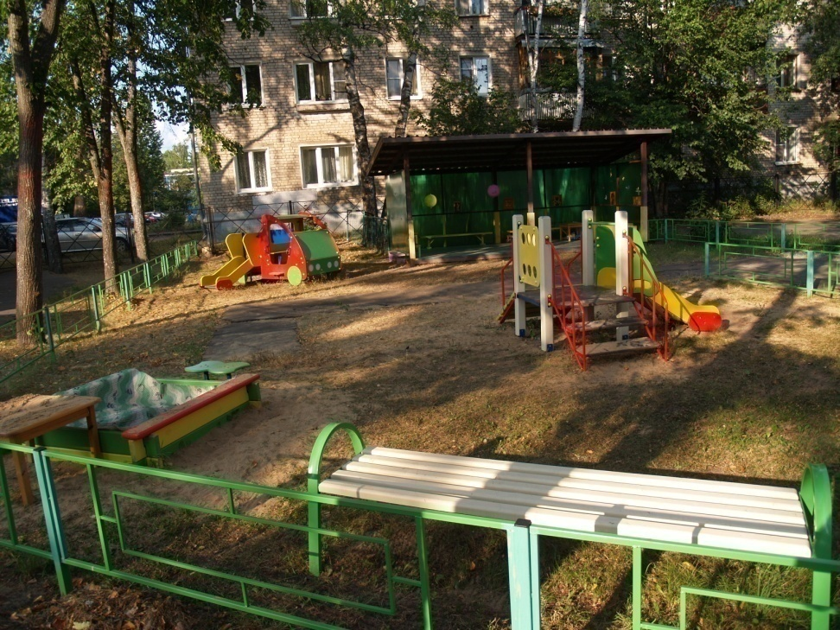
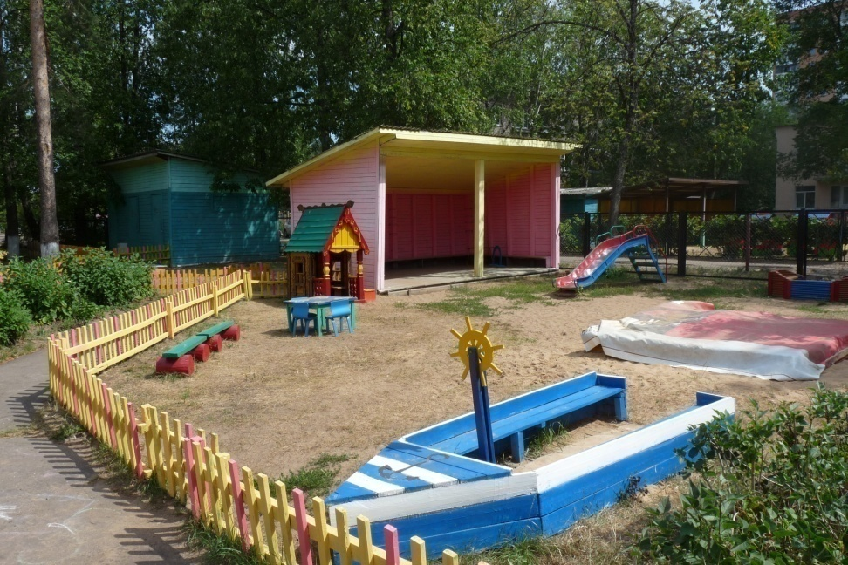
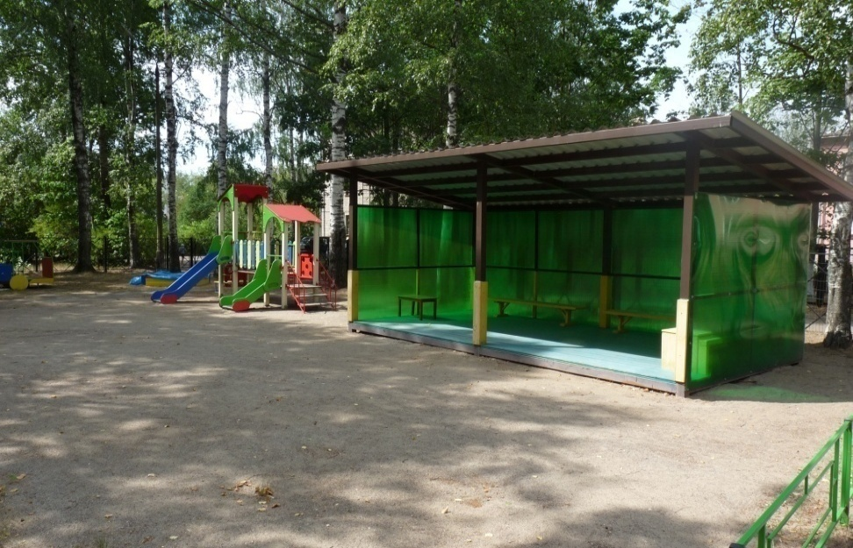
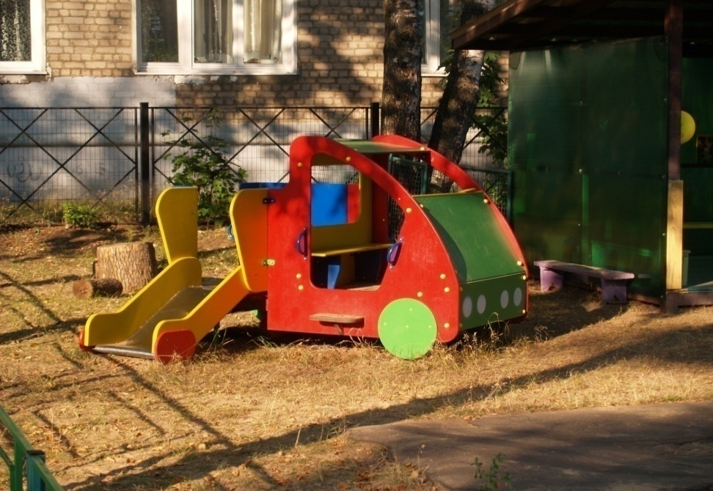
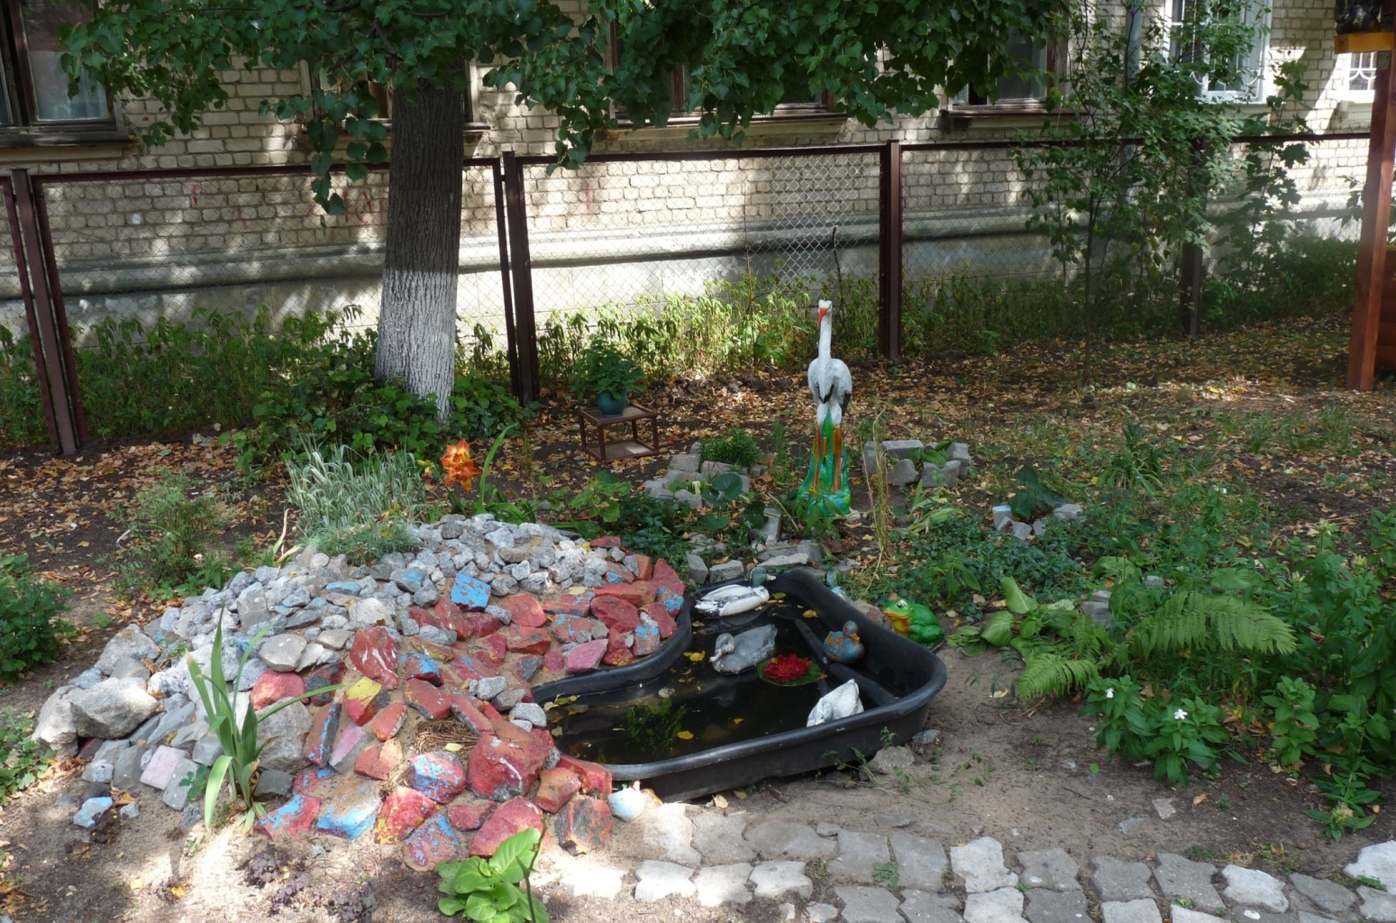

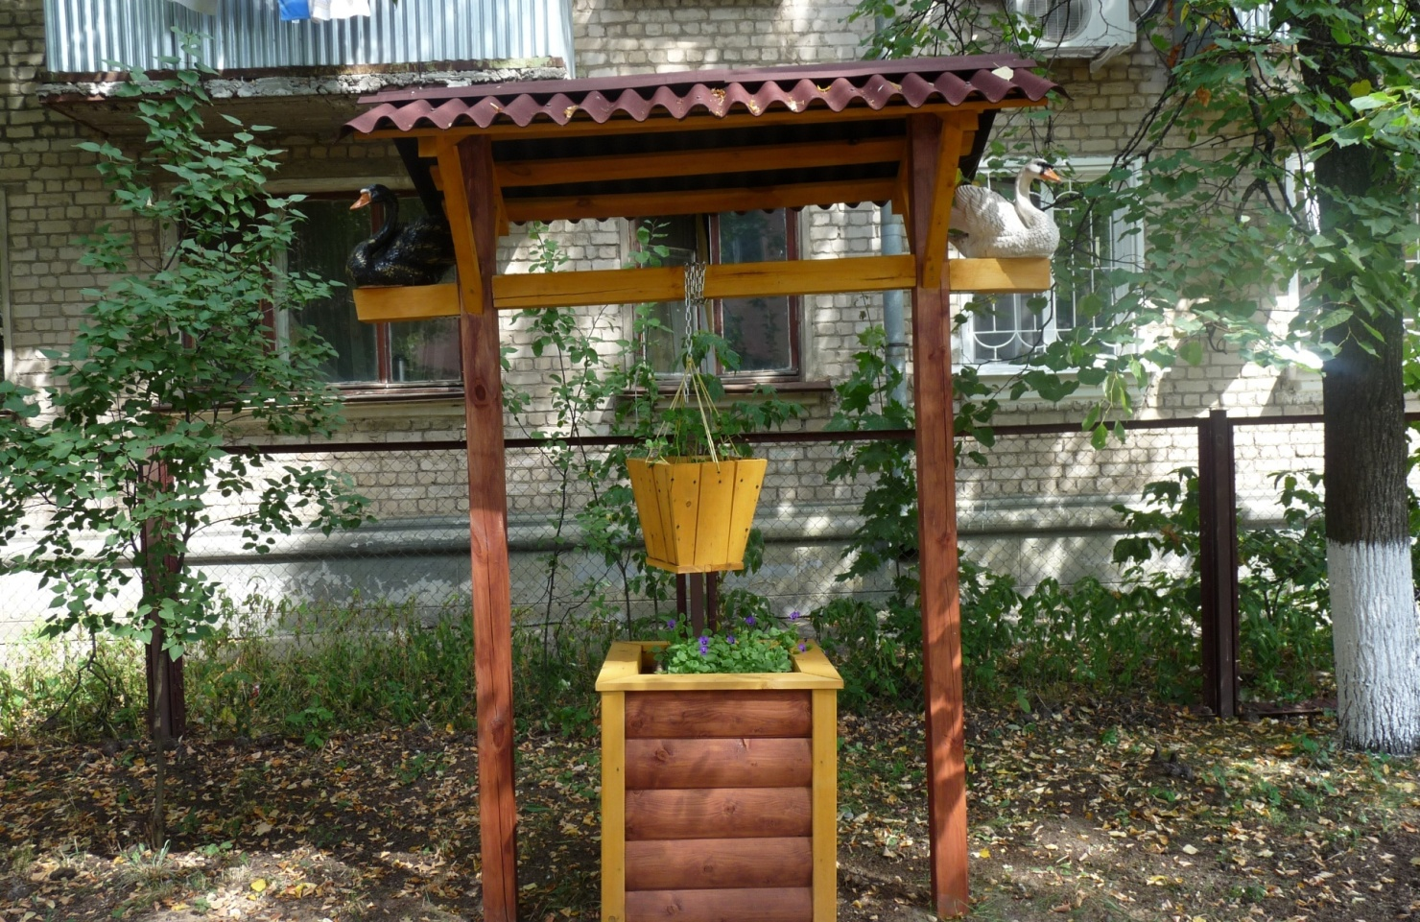
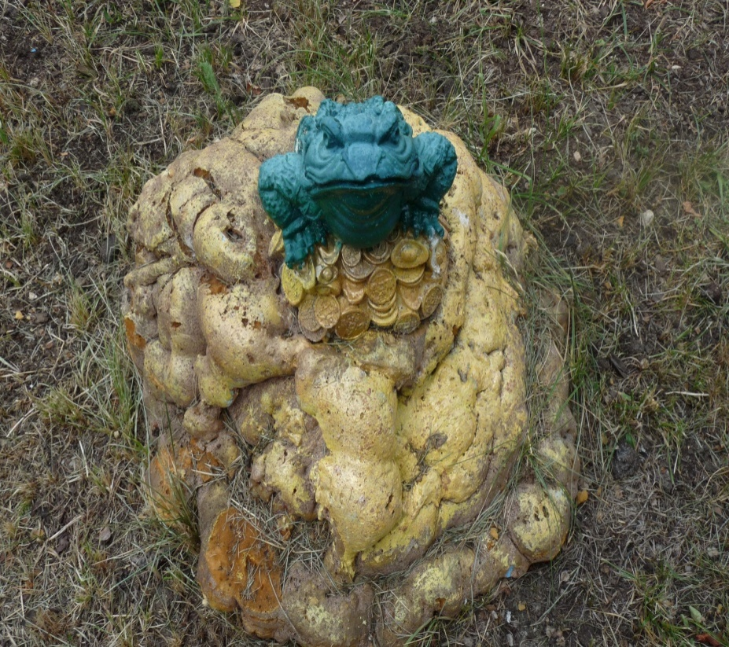

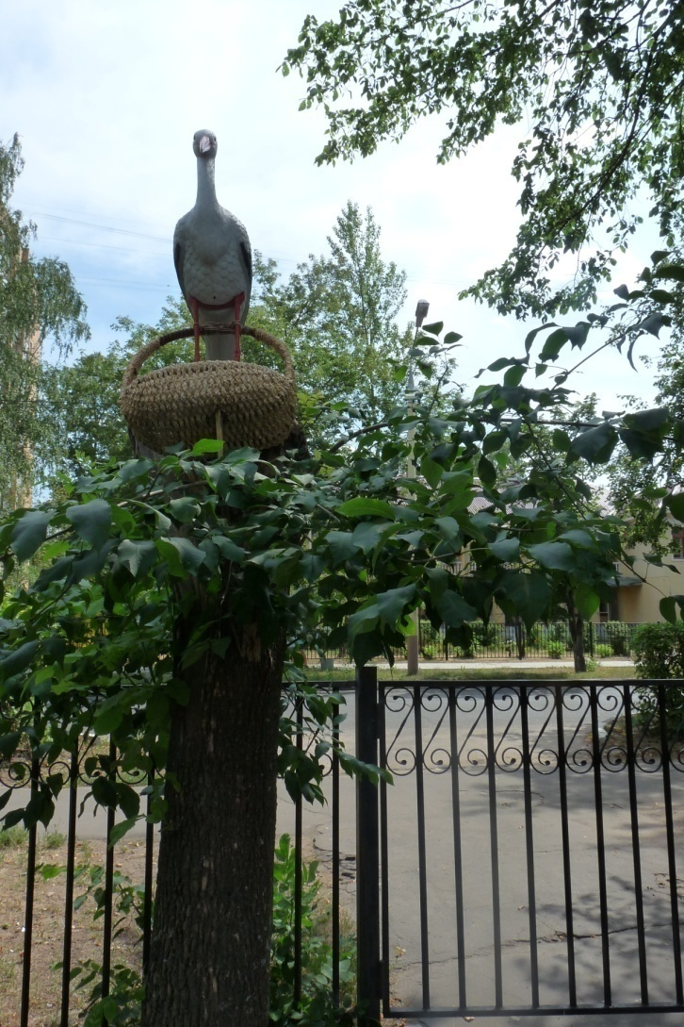
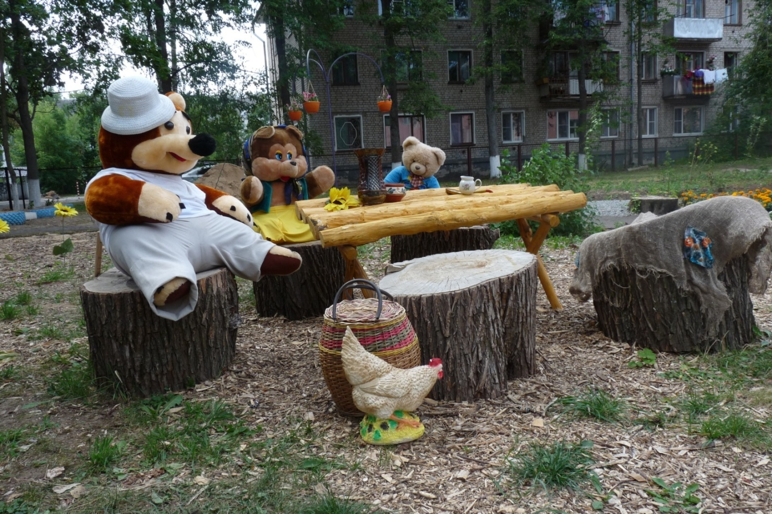

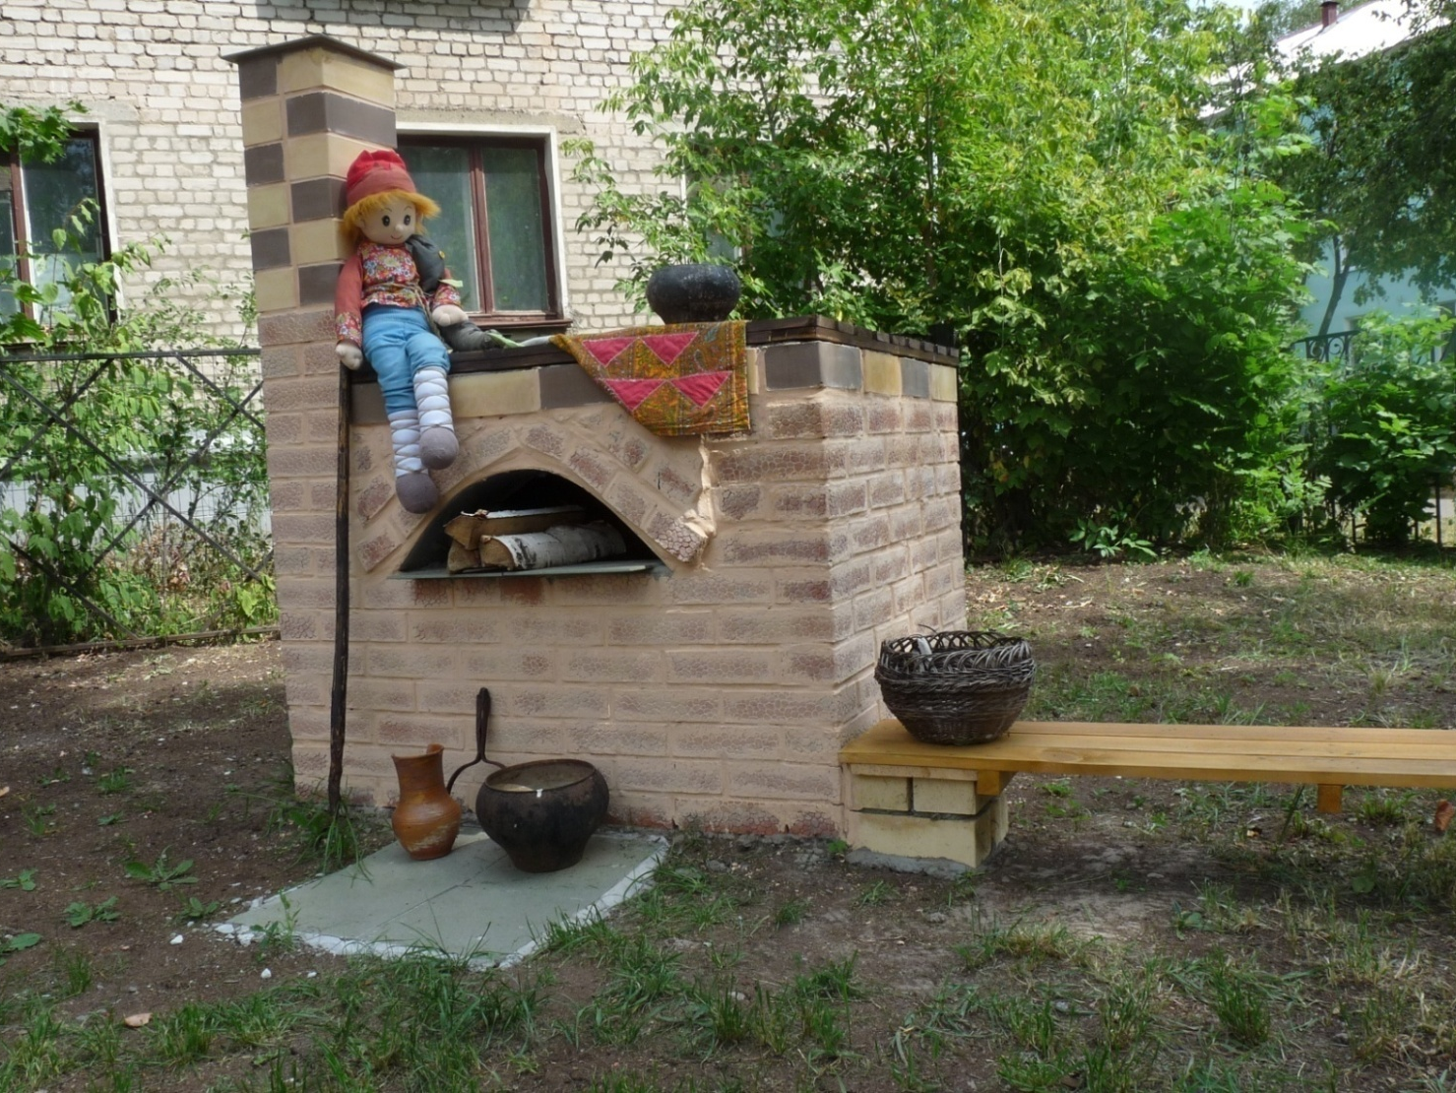
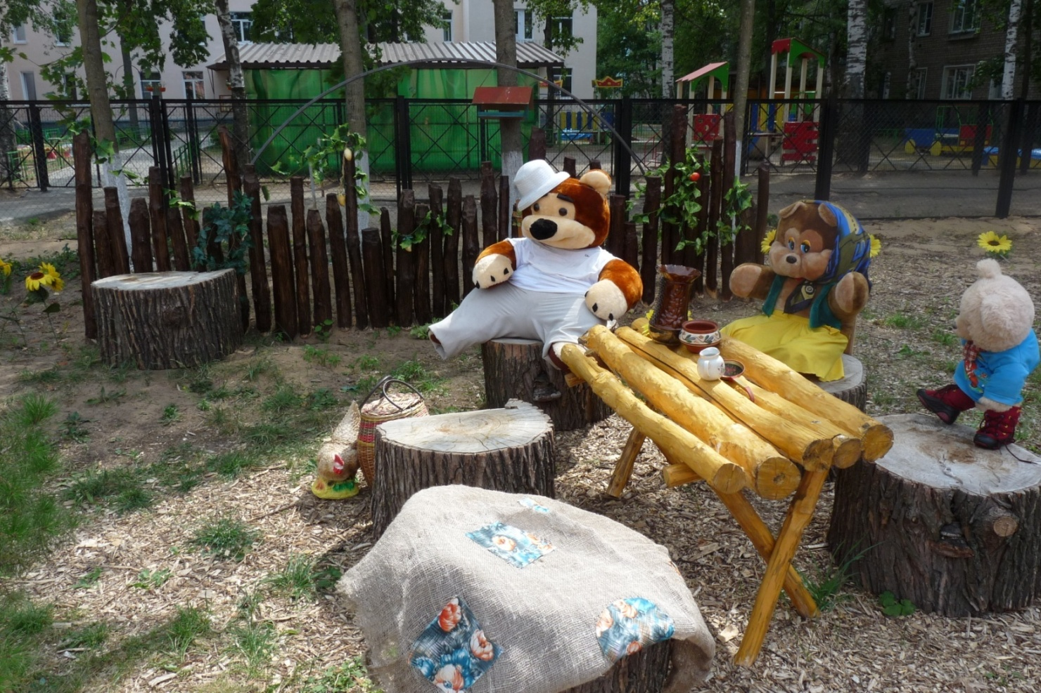

4.Заключение
: Технологический подход, то есть новые педагогические технологии гарантируют достижения дошкольника и в дальнейшем гарантируют его успешное обучение в школе.
Создание технологии невозможно без творчества. Для педагога, научившегося работать на технологическом уровне, всегда будет главным ориентиром познавательный процесс в его развивающемся состоянии.
Применение инновационных педагогических технологий способствует:
повышению качества образования;
повышению квалификации воспитателей;
применению педагогического опыта и его систематизация на практике;
использованию компьютерных технологий воспитанниками;
сохранение и укрепление здоровья воспитанников;
повышение качества обучения и воспитания.
Итак, все вышеизложенные технологии в первую очередь направлены на повышение качества образования. Однако само понятие «качество образовательного процесса» характеризуется по-разному с точки зрения каждого его участника:
Для детей – это обучение в интересной для них игровой форме.
Для родителей – это эффективное обучение детей, т. е обучение по программам, хорошо готовящим детей к школе:
- обучение без утомления;
- сохранение здоровья детей как психического, так и физического;
- успешность обучения;
- поддержание желания учиться;
- обеспечение возможности поступления в престижную школу;
Для воспитателей – это прежде всего положительная оценка их успешности руководителем ДОУ и родителями:
- успешное выполнение ими всех учебных программ;
- оптимальный подбор методов и приемов работы с детьми;
- поддержание интереса детей к учебному процессу;
- успешное развитие детей в процессе их обучения;
- сохранение психического и физического здоровья детей;
- рациональное использование учебного времени детей и рабочего времени воспитателя;
Для руководителя
- обеспеченность педагогического процесса всеми необходимыми пособиями и оборудованием.
Современные педагогические технологии, такие как обучение в сотрудничестве, проектная методика, интерактивное взаимодействие, использование новых информационных технологий помогают реализовать личностно-ориентированный подход к детям, обеспечить индивидуализацию и дифференциацию педагогического процесса с учетом способностей и уровня развития ребенка.

Литература:
- «Современные педагогические технологии в ДОУ» - Атемаскина Ю.В.,Богословская Л.Т.
- «Управление персоналом» - Кибалов И.Я.
- «Дыхание и речь» - Воробьева Т.А.
- «Внедрение ФГОС ДО в практику работы дошкольных учреждений»- Немцева Н.В.
- «Опытно-экспериментальная деятельность»- Москаленко В.В.
- «Рабочая программа воспитателя» - Гладышева Н.Н.
- «Технология перспективно-опережающего обучения»- Лысенкова С.Н.

